**BAB III**

**ANALISIS DAN PERANCANGAN**

1. **Analisis Kebutuhan**

Kota Padang merupakan salah satu ibukota provinsi terbesar di Indonesia. Banyak terdapat penyedia jasa *make-up* yang tersebar di Kota Padang, namun masih minim informasi. Untuk itu diperlukan suatu sistem informasi yang mempermudah konsumen dalam pencarian dan memilih jasa *make-up* yang sesuai dengan kebutuhan. Aplikasi ini dapat mempermudah konsumen untuk mencari dan memilih atau reservasi jasa *make-up* tanpa menghabiskan waktu yang lama, cepat dan praktis.

1. **Rancangan Sistem**
2. ***Use Case Diagram***

*Use case diagram* yang menggambarkan proses apa saja yang dapat dilakukan oleh *user* pada Aplikasi Pencarian dan Reservasi Jasa *Make-up* di Kota Padang.

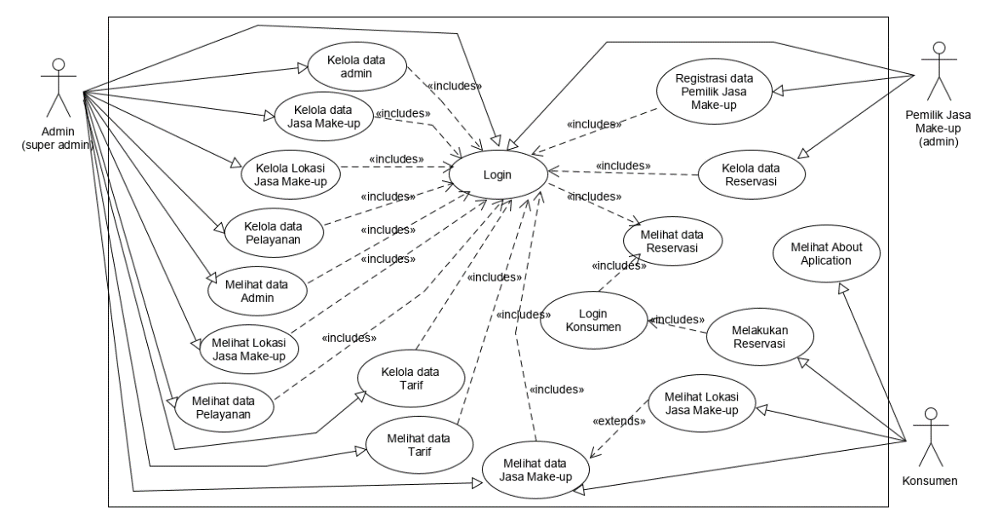

**Gambar 3. 1 Use Case Diagram**

Deskripsi aktor yang terlibat pada *usecase diagram* tersebut dapat dilihat pada tabel 3.1 Deskripsi Aktor berikut ini :

**Tabel 3. 1 Deskripsi Aktor**

| **No.** | **Aktor** | **Deskripsi** |
| --- | --- | --- |
| 1. | Admin | Aktor yang mengelola sistem pada halaman web server yang digunakan untuk pengembangan aplikasi, melakukan penambahan, perubahan dan menghapus data jasa *make-up­* dan melihat semua ada yang ada di web server |
| 2. | Pemilik Jasa *Make-up* | Aktor yang dapat mengakses web server untuk melihat data jasa *make-up* dan data reservasi |
| 3. | Konsumen | Aktor yang menggunakan aplikasi melakukan reservasi, melihat data jasa *make-up* dan mengakses fitur pencarian jasa *make-up* yang ada di Kota Padang |

Deskripsi *usecase diagram* dapat dilihat pada tabel 3.2 Deskripsi *Usecase Diagram* berikut ini :

**Tabel 3. 2 Usecase Diagram**

| **No.** | **Use Case** | **Deskripsi** |
| --- | --- | --- |
| 1. | Login | 1. Admin *login* pada web untuk dapat mengakses halaman web admin 2. Pemilik jasa *make-up* *login* pada web untuk dapat mengakses halaman pemilik jasa *make-up* |
| 2. | Kelola data admin | Super admin melakukan pengelolaan data pada web server |
| 3. | Kelola data jasa *make-up* | Super admin melakukan pengelolaan data jasa *make-up* pada web server |
|  | Kelola lokasi jasa *make-up* | Super admin melakukan pengelolaan data lokasi jasa *make-up* di web server |
| 4. | Kelola data pelayanan | Super admin melakukan pengelolaan data pelayanan jasa *make-up* pada web server super admin |
| 5. | Kelola data tarif | Super admin melakukan pengelolaan data tarif pelayanan jasa make-up di web server |
| 6. | Melihat data admin | Super admin melihat data pemilik jasa *make-up* yang terdaftar sebagai admin. |
| 7. | Melihat data jasa *make-up* | Super admin melihat data pemilik jasa *make-up* yang mendaftar pada web server |
| 8. | Melihat lokasi jasa *make-up* | Super admin melihat data lokasi jasa *make-up* yang ada di web server |
| 9. | Melihat data pelayanan | Super admin melihat data pelayanan yang ada di jasa *make-up* di Kota Padang |
| 10. | Melihat data tarif | Super admin melihat data tarif yang ada di web server |
| 11. | Melihat data reservasi | Admin melihat data reservasi pada web server super admin |
| 12. | Registrasi data pemilik jasa *make-up* | Pemilik jasa *make-up* melakukan registrasi data pada web server admin |
| 13. | Kelola data reservasi | Pemilik jasa *make-up* melakukan pengelolaan data jasa *make-up* pada web server admin |
| 14. | Login Konsumen | Konsumen melakukan login sebelum melakukan reservasi |
| 15. | Melakukan reservasi | Konusmen melakukan reservasi pada aplikasi android |
| 16. | Melihat lokasi jasa *make-up* | Konsumen melihat lokasi jasa *make-up* di kota Padang pada aplikasi android |
| 17. | Melihat *about app* | Konsumen melihat menu *about aplication* pada aplikasi android. |

1. ***Activity Diagram***

*Activity Diagram* menggambarkan aliran kerja atau aktivitas dari sebuah sistem atau proses atau menu yang ada pada perangkat lunak. *Activity Diagram* menggambarkan aktivitas sistem bukan apa yang dilakukan oleh *actor*, jadi aktivitas yang dapat dilakukan oleh sistem.

Pada aplikasi ini terdapat 3 *activity* diagram, yaitu *activity* diagram admin, *activity* diagram pemilik jasa *make-up* dan *activity* diagram konsumen.

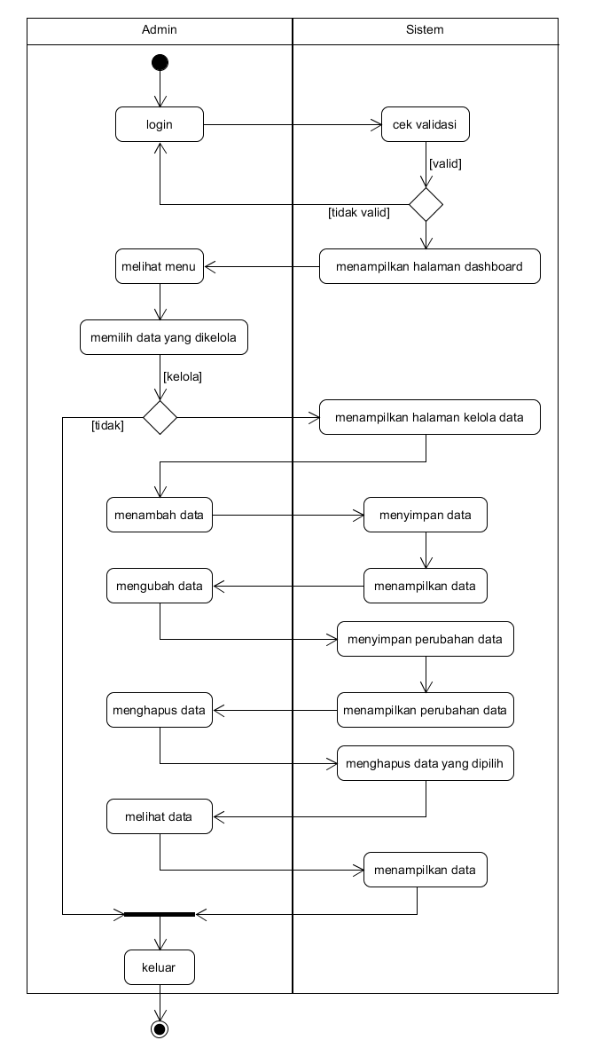

**Gambar 3. 2 Activity Diagram Admin**

Gambar 3.2 dijelaskan bagaimana proses kerja dari aplikasi yang akan dibuat. Dimulai dari *login* yang dilakukan oleh admin di web server, kemudian sistem akan memprosesnya. Jika admin berhasil loogin, maka akan di teruskan ke halaman admin, setelah itu admin dapat mengelola semua data yang ada pada sistem

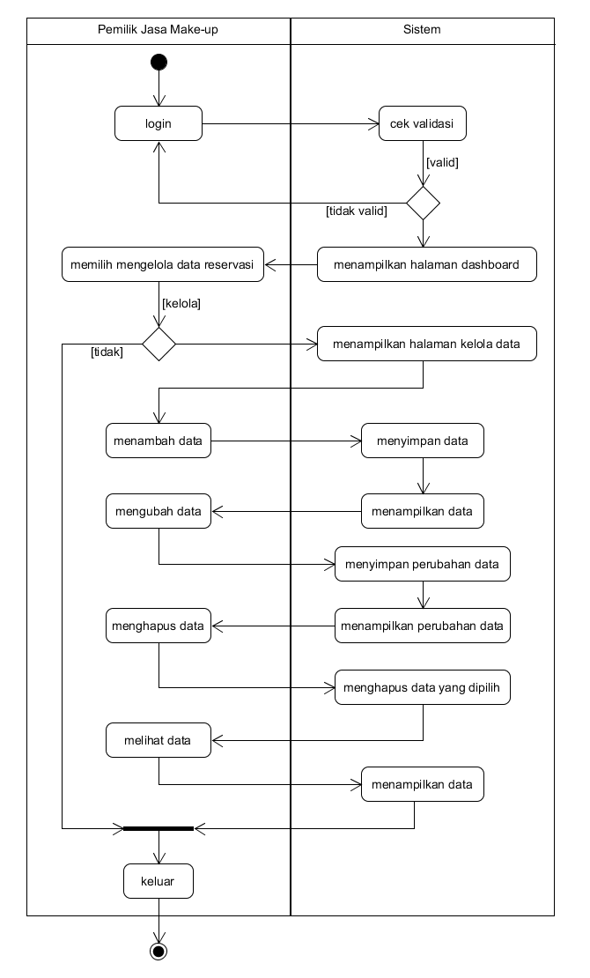

**Gambar 3. 3 Activity Diagram Pemilik Jasa Make-up**

Gambar 3.3 dijelaskan bagaimana proses kerja aplikasi yang akan dibuat. Untuk bisa mengakses halaman web ini, pemilik jasa *make-up* harus melakukan registrasi datanya terlebih dahulu. Setelah melakukan registrasi data, pemilik jasa *make-up* dapat melakukan *login* setelah *login* berhasil pemilik jasa *make-up* dapat mengelola dan melihat data reservasi dari konsumen.

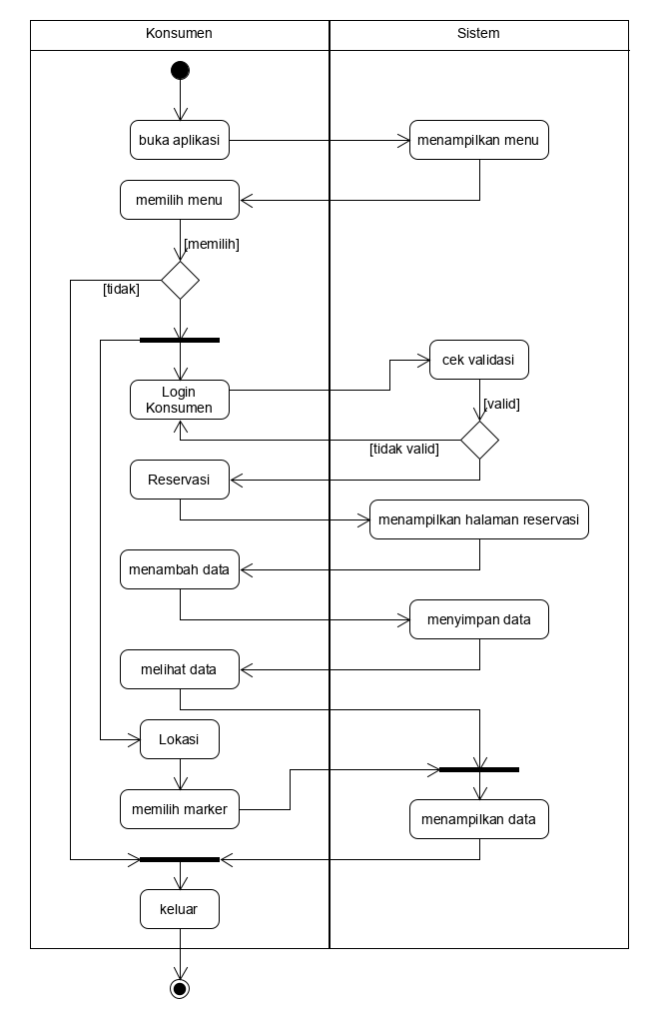

**Gambar 3. 4 Activity Diagram Konsumen**

Gambar 3.4 menjelaskan bagaimana proses kerja aplikasi android bagian konsumen. Konsumen dapat lansung mengakses aplikasi dan menggunakan fitur-fitur yang ada pada aplikasi *Minang’s Beauty* seperti, melakukan reservasi dan mencari alamat jasa *make-up* yang ada di kota Padang dengan pemanfaatan GPS yang ada pada *smartphone*.

1. ***Sequence* Diagram**

Berikut adalah *sequence* diagram dari Aplikasi Pencarian dan Reservasi Jasa *Make-up* di Kota Padang, dimana terdapat beberapa jenis *sequence* diagram dalam rancangan aplikasi ini, yaitu *sequence* diagram login, *sequence* diagram melihat info jasa make-up, *sequence* diagram kelola data jasa make-up, *sequence* diagram kelola data pemilik jasa *make-up* dan kelola data reservasi jasa *make-up*.

* 1. *Sequence* Diagram *Login*

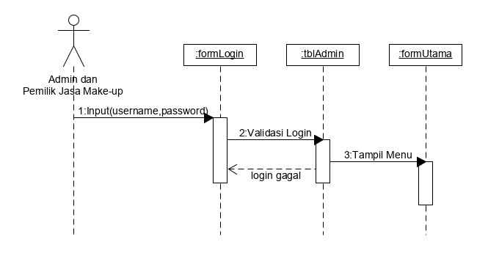

**Gambar 3. 5 Sequence Diagram Login**

Pada gambar 3.5 merupakan *sequence* diagram yang menggambarkan proses login yang dilkaukan oleh admin dan pemilik jasa *make-up.* Admin (super admin) atau pemilik jasa *make-up* (admin) memasukkan username dan password pada form *login*, kemudian akan dilakukan validasi terhadap *database*, jika berhasil akan menampilkan halaman utama. Jika validasi login gagal, maka dilakukan login ulang dengan username dan password yang benar.

* 1. *Sequence* Diagram Registrasi Data Pemilik Jasa *Make-up*

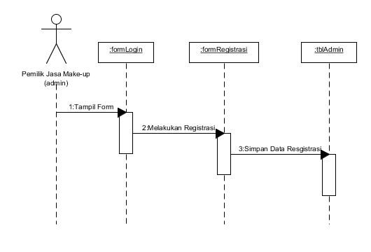

**Gambar 3. 6 Sequence Diagram Registrasi**

Pada gambar 3.6 merupakan proses dimana pemilik jasa *make-up* melakukan registrasi sebagai admin agar dapat mengakses web server.

* 1. *Sequence* Diagram Melihat Info Data Pemilik Jasa *Make-up*

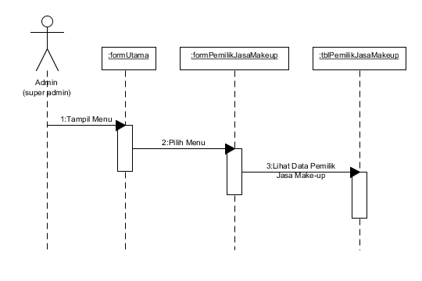

**Gambar 3. 7 Sequence Diagram Lihat Data Pemilik Jasa Make-up**

Gambar 3.7 menjelaskan bagaimana proses melihat info Pemilik Jasa *Make-up* yang dilakukan oleh admin (super admin).

* 1. *Sequence* Diagram Kelola Data Pemilik Jasa *Make-up*

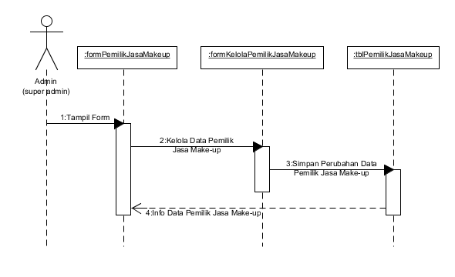

**Gambar 3. 8 Sequence Diagram Kelola Data Pemilik Jasa Make-up**

Gambar 3.8 merupakan *sequence* diagram kelola data pemilik jasa *make-up* yang dilakukan oleh admin (super admin). Admin (super admin) dapat melakukan perubahan dan menghapus data setelah pemilik jasa *make-up* mendaftar atau registrasi sebagai admin. Pada menu ini pemilik jasa *make-up* (admin) hanya dapat melihat info data pemilik jasa make-up yang di tampilkan.

* 1. *Sequence* Diagram Kelola Data Pelayanan

Gambar 3.9 merupakan *sequence* diagram kelola data pelayanan jasa *make-up* yang di lakukan oleh admin (super admin)

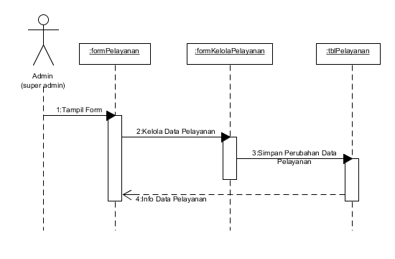

**Gambar 3. 9 Sequence Diagram Kelola Data Pelayanan**

* 1. *Sequence* Diagram Melihat Info Data Reservasi

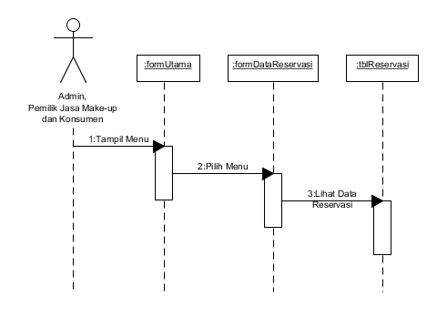

**Gambar 3. 10 Sequence Diagram Melihat Info Data Reservasi**

Pada gambar 3.10 menjelaskan bagaimana proses melihat info data reservasi yang dapat dilakukan oleh admin (super admin) dan pemilik jasa *make-up* (admin) pada web service dan konsumen pada aplikasi android.

* 1. *Sequence* Diagram Kelola Data Reservasi

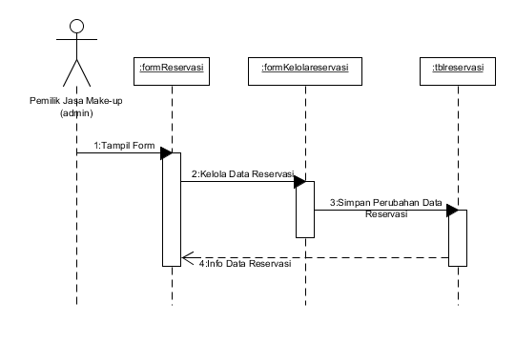

**Gambar 3. 11 Sequence Diagram Kelola Data Reservasi**

Pada gambar 3.11 merupakan *sequence* diagram kelola data reservasi yang menjelaskan pemilik jasa *make-up* (admin) dapat melakukan perubahan dan menghapus data reservasi setelah konsumen menambahkan data reservasi pada aplikasi android. Pada menu ini admin (super admin) hanya dapat melihat info data reservasi.

* 1. *Sequence* Diagram Input Data Reservasi

Pada gambar 3.12 menjelaskan bagaimana konsumen melakukan reservasi pada aplikasi android.

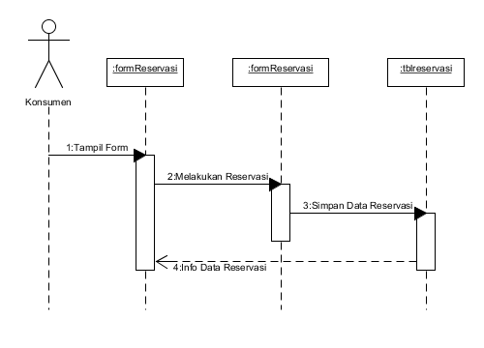

**Gambar 3. 12 Sequence Diagram Input Data Reservasi**

* 1. *Sequence* Diagram Cari Lokasi Jasa *Make-up*

Pada gambar 3.13 menjelaskan bagaimana konsumen melakukan pencarian lokasi jasa *make-up* di Kota Padang pada aplikasi android.

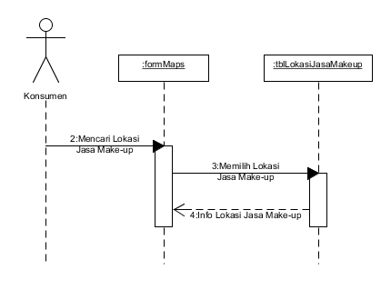

**Gambar 3. 13 Sequence Diagram Cari Lokasi Jasa Make-up**

1. ***Class Diagram***

*Class diagram* menggambarkan struktur sistem dari segi pendefinisian kelas-kelas yang akan dibuat untuk membangun sistem. Kelas memiliki apa yang disebut atribut dan metode atau operasi.

Gambar dibawah menjelaskan struktur *class* diagram yang ada pada aplikasi web server dan aplikasi android.

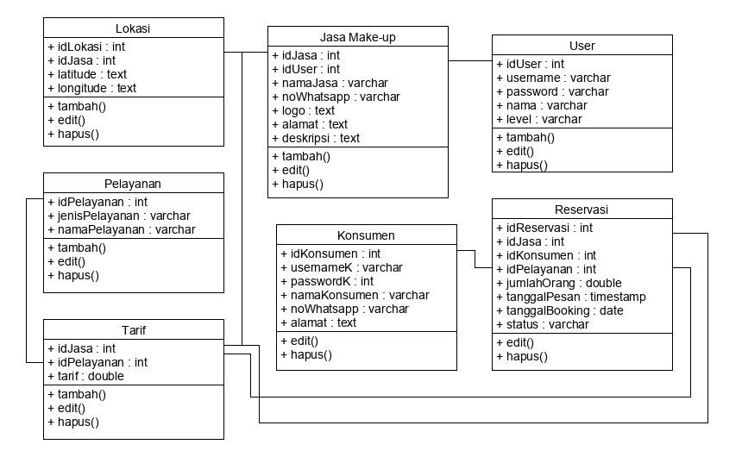

**Gambar 3. 14 Class Diagram Web Server**

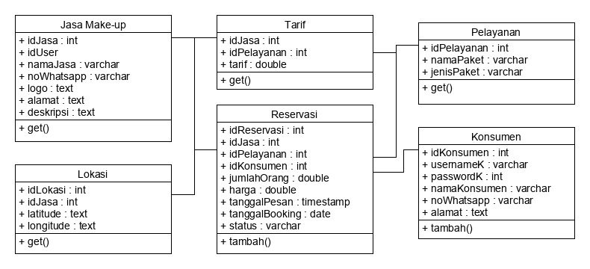

**Gambar 3. 15 Class Diagram Aplikasi Android**

1. **Rancangan Basis Data**

Rancangan basis data yang akan digunkan pada Aplikasi Pencarian dan Reservasi Jasa *Make-up* di Kota Padang yaitu sebagai berikut :

1. Desain Tabel User

Nama Basis Data : db_mua

Nama Tabel : tbl_user

Primary Key : idUser

**Tabel 3. 3 Tabel User**

| **No.** | **Field** | **Type** | **Null** | **Deskripsi** |
| --- | --- | --- | --- | --- |
| 1. | idUser | int(11) | no | ID User |
| 2. | username | varchar(30) | no | Username |
| 3. | password | varchar(30) | no | Password |
| 4. | nama | varchar(50) | no | Nama User |
| 5. | level | varchar(10) | no | Level User |

1. Desain Tabel Jasa *Make-up*

Nama Basis Data : db_mua

Nama Tabel : tbl_jasa

Primary Key : idJasa

**Tabel 3. 4 Tabel Jasa Make-up**

| **No.** | **Field** | **Type** | **Null** | **Deskripsi** |
| --- | --- | --- | --- | --- |
| 1. | idJasa | int(11) | no | ID Jasa *Make-up* |
| 2. | idUser | int(11) | ni | ID User |
| 3. | namaJasa | varchar(50) | no | Nama Jasa *Make-up* |
| 4. | noWhatsapp | varchar(12) | no | Nomor WhatsApp |
| 5. | logo | text | no | Level User |
| 6. | alamat | text | no | Alamat Jasa *Make-up* |
| 7. | dekripsi | text | no | Deskripsi Jasa |

1. Desain Tabel Lokasi Jasa *Make-up*

Nama Basis Data : db_mua

Nama Tabel : tbl_lokasi

Primary Key : idLokasi

**Tabel 3. 5 Tabel Lokasi Jasa Make-up**

| **No.** | **Field** | **Type** | **Null** | **Deskripsi** |
| --- | --- | --- | --- | --- |
| 1. | idLokasi | int(11) | no | ID Lokasi |
| 2. | idJasa | int(11) | no | ID Jasa *Make-up* |
| 3 | latitude | text | no | Latitude Lokasi |
| 4. | longitude | text | no | Longitude Lokasi |

1. Desain Tabel Pelayanan Jasa *Make-up*

Nama Basis Data : db_mua

Nama Tabel : tbl_pelayanan

Primary Key : idPelayanan

**Tabel 3. 6 Tabel Pelayanan Jasa Make-up**

| **No.** | **Field** | **Type** | **Null** | **Deskripsi** |
| --- | --- | --- | --- | --- |
| 1. | idPelayanan | int(11) | no | ID Pelayanan |
| 2. | jenisPelayanan | varchar(30) | no | Jenis Pelayanan |
| 3 | namaPelayanan | varchar(50) | no | Nama Pelayanan |

1. Desain Tabel Konsumen

Nama Basis Data : db_mua

Nama Tabel : tbl_konsumen

Primary Key : idKonsumen

**Tabel 3. 7 Tabel Konsumen**

| **No.** | **Field** | **Type** | **Null** | **Deskripsi** |
| --- | --- | --- | --- | --- |
| 1. | idKonsumen | int(11) | no | ID Konsumen |
| 2. | namaKonsuemn | varchar(50) | no | Nama Konsumen |
| 3. | usernameK | varchar(30) | no | Username Konsm |
| 4. | passwordK | varchar(30) | No | Password Konsm |
| 5. | noWhatsapp | varchar(12) | no | Nomor WhatsApp |
| 6. | alamat | text | no | Alamat Konsumen |

1. Desain Tabel Reservasi

Nama Basis Data : db_mua

Nama Tabel : tbl_reservasi

Primary Key : idReservasi

**Tabel 3. 8 Tabel Reservasi**

| **No.** | **Field** | **Type** | **Null** | **Deskripsi** |
| --- | --- | --- | --- | --- |
| 1. | idReservasi | int(11) | no | ID Reservasi |
| 2. | idJasa | int(11) | no | ID Jasa *Make-up* |
| 3 | idKonsumen | int(11) | no | ID Konsumen |
| 4. | idPelayanan | int(11) | no | ID Pelayanan |
| 5. | jumlahOrang | double | no | Jumlah Pemesanan |
| 8. | tglPesan | timestamp | no | Tanggal Pemesanan |
| 9. | tglBooking | date | no | Tanggal Booking |
| 10. | status | varchar(10) | no | Status *Booking* |

1. Desain Tabel Tarif Pelayanan

Nama Basis Data : db_mua

Nama Tabel : tbl_tarif

Primary Key : idJasa, idPelayanan

**Tabel 3. 9 Tabel Reservasi**

| **No.** | **Field** | **Type** | **Null** | **Deskripsi** |
| --- | --- | --- | --- | --- |
| 1. | idJasa | int(11) | no | ID Jasa |
| 2. | idPelayanan | int(11) | no | ID Pelayanan |
| 3 | tarif | double | no | Tarif pelayanan |

1. **Rancangan *User Interface***
2. **Rancangan *UserInterface* untuk Admin (*super admin*)**

Rancangan *user interface* di bagian *server* pada Aplikasi Pencarian dan Reservasi Jasa *Make-up* di Kota Padang terdiri dari halaman *login*, rancangan tampilan data jasa *make-up* dan rancangan tampilan data reservasi. Pada bagian *server* ini hanya admin yang bisa mengakses dan mengelola data-data yang ada pada sistem.

1. Rancangan Tampilan *Login*

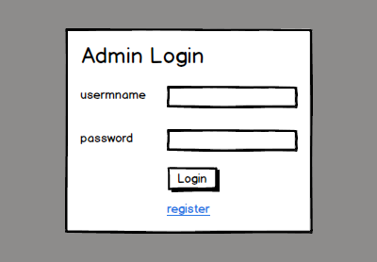

**Gambar 3. 16 Rancangan Tampilan Login**

Untuk mengelola data yang ada di web server admin(super admin) perlu melakukan *login* terlebih dahulu. Rancangan tampilan *login* dilihat pada gambar 3.17.

1. Rancangan Tampilan Data Jasa *Make-up*

Rancangan tampilan data semua jasa *make-up* dapat dilihat pada gambar 3.18

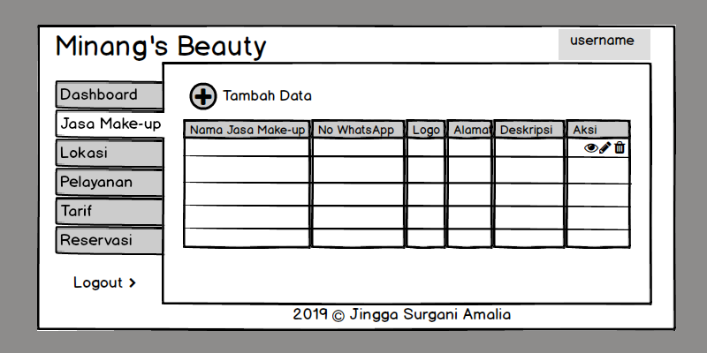

***Gambar 3. 17 Rancangan Tampilan Data Jasa* Make-up**

1. Rancangan Tambah Data Jasa *Make-up*

Pada gambar 3.19 super admin dapat melakukan penambahan data jasa *make-up* yang ada di kota Padang.

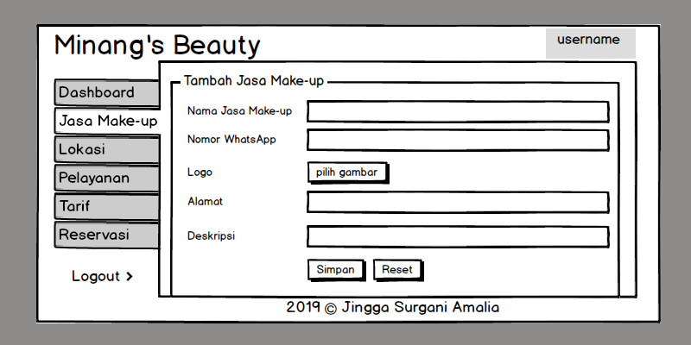

**Gambar 3. 18 Rancangan Tambah Data Jasa Make-up**

1. Rancangan Detil Data Jasa *Make-up*

Gambar 3.20 merupakan detil dari data jasa *make-up* yang ada di Kota Padang.

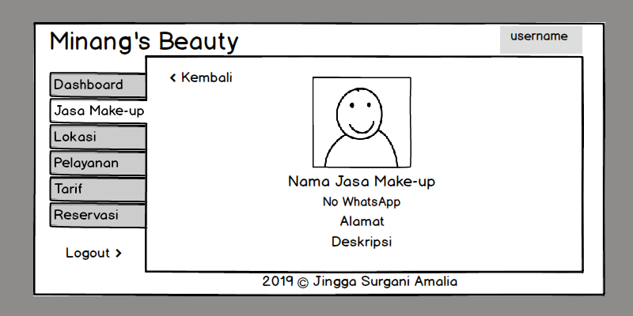

**Gambar 3. 19 Rancangan Detil Data Jasa Make-up**

1. Rancangan Tampilan Lokasi Jasa *Make-up*

Gambar 3.21 merupakan rancangan tampilan lokasi jasa *make-up.*

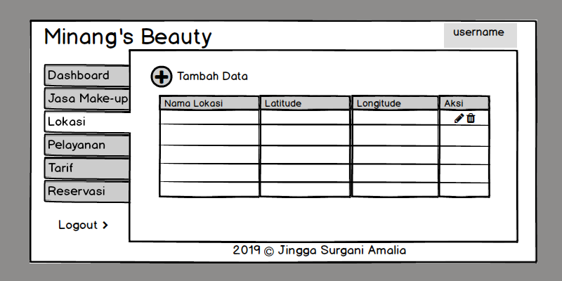

**Gambar 3. 20 Rancangan Tampilan Lokasi Jasa Make-up**

1. Rancangan Tambah Lokasi Jasa *Make-up*

Gambar 3.22 merupakan rancangan tambah lokasi jasa *make-up* yang di lakukan oleh admin (admin super)

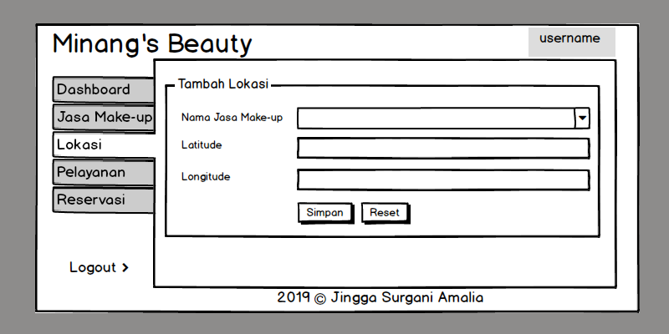

**Gambar 3. 21 Rancangan Tambah Lokasi Jasa Make-up**

1. Rancangan Tampilan Data Pelayanan

Gambar 3.23 merupakan rancangan tampilan data pelayanan. Data pelayanan berisi informasi jenis paket yang di sediakan dan harga layanan tersebut.

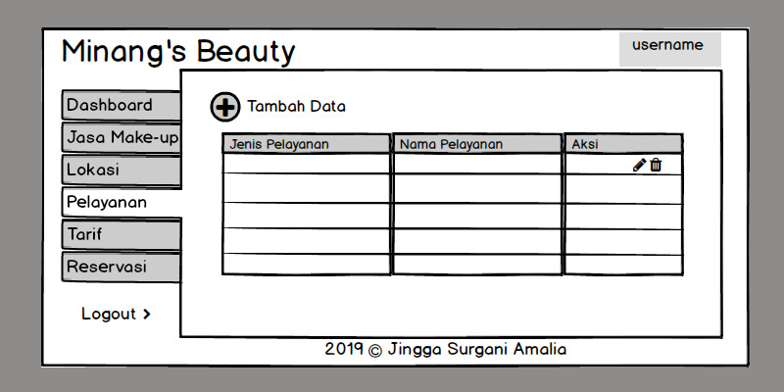

**Gambar 3. 22 Rancangan Tampilan Data Pelayanan**

1. Rancangan Tampilan Data Tarif

Gambar 3.23 merupakan rancangan tampilan data tarif pelayanan

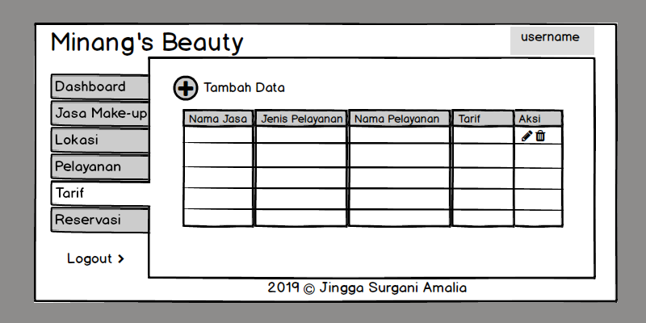

**Gambar 3. 23 Rancangan Tampilan Data Tarif**

1. Rancangan Tambah Tarif Pelayanan

Gambar 3.24 merupakan rancangan penambahan data pelayanan.

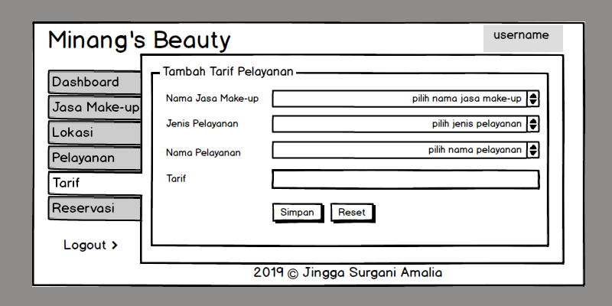

**Gambar 3. 24 Rancangan Tambah Data Tarif**

1. Rancangan Tampilan Data Reservasi

Gambar 3.25 merupakan rancangan tampilan data reservasi. Pada gambar ini admin (super admin) dapat melihat data setelah konsumen melakukan reservasi pada aplikasi android.

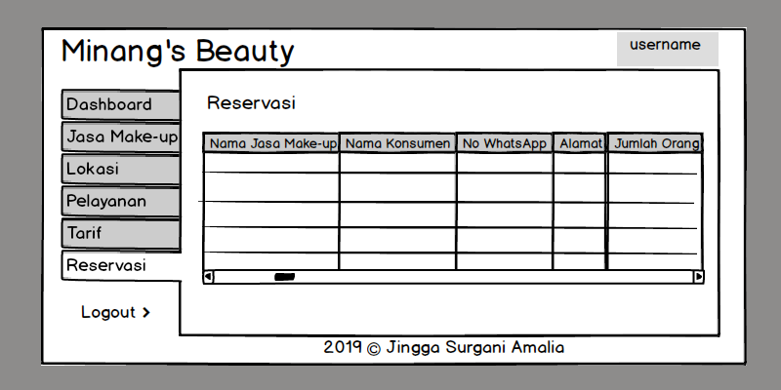

**Gambar 3. 25 Rancangan Tampilan Data Reservasi**

1. **Rancangan *User Interface* untuk Pemilik Jasa *Make-up* (*admin*)**

Rancangan *user interface* pada Aplikasi Pencarian dan Reservasi Jasa *Make-up* di Kota Padang di bagian ini terdiri dari halaman *login*, dan tampilan data reservasi.

1. Rancangan Tampilan *Login*

Gambar 3.26 merupakan rancangan login untuk pemilik jasa *make-up* (admin) mengelola data yang ada di web server.



**Gambar 3. 26 Rancangan Tampilan Login**

1. Rancangan Tampilan *Registrasi*

Untuk memilik hak akses sebagai admin pada aplikasi web server jasa *make-up* di Kota Padang, pemilik jasa *make-up* perlu melakukan registrasi sebagai admin. Rancanga registrasi dapat dilihat pada gambar 2.27.

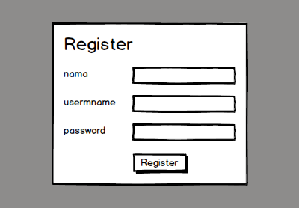

***Gambar 3. 27 Rancangan Registrasi***

1. Rancangan Tampilan Reservasi

Gambar 2.28 adalah rancangan tampilan reservasi jasa *make-up.*

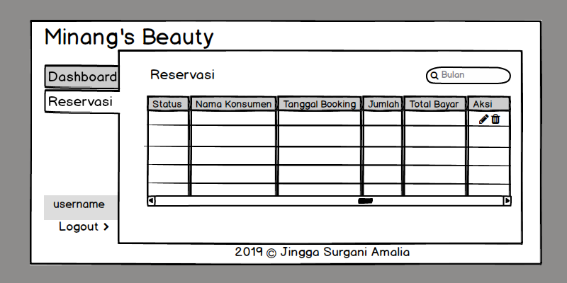

**Gambar 3. 28 Rancangan Tampilan Reservasi**

1. Rancangan Edit Reservasi

Gambar 2.29 merupakan rancangan edit atau update data reservasi yang telah dilakukan oleh konsumen, pada gambar ini pemilik jasa *make-up* dapat melakukan perubahan dan penghapusan data reservasi.

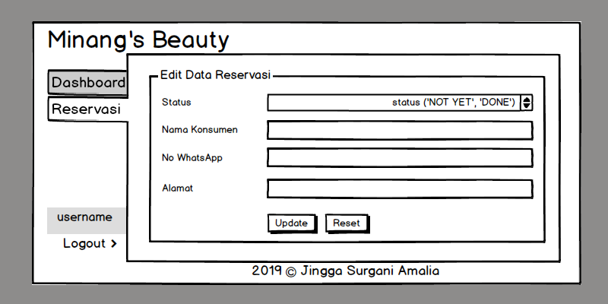

***Gambar 3. 29 Rancangan Edit Data Reservasi***

1. **Rancangan *User Interface* untuk Konsumen (*client*)**

Rancangan *user interface* untuk konsumen (client) pada Aplikasi Pencarian dan Reservasi Jasa *Make-up* di Kota Padang terdiri dari halaman *splash screen*, tampilan halaman utama berupa menu, tampilan lokasi jasa *make-up* di Kota Padang, tampilan data jasa *make-up* dantampilan pemesanan (reservasi).

1. Rancangan Tampilan *Splash Screen*

Ketika konsumen membuka aplikasi pencarian dan reservasi jasa *make-up* di Kota Padang, tampilan awal yang terlihat adalah *splash screen*.

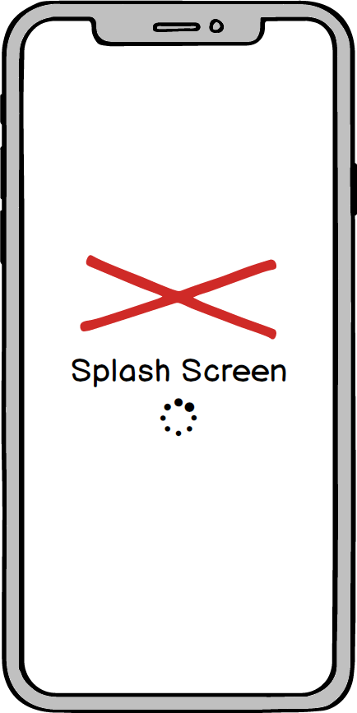

**Gambar 3. 30 Rancangan Tampilan Splash Screen**

1. Rancangan Tampilan Menu

Halaman selanjutnya adalah halaman menu utama, terdapat empat menu yaitu jasa *make-up*, lokasi, reservasi dan *about application.*

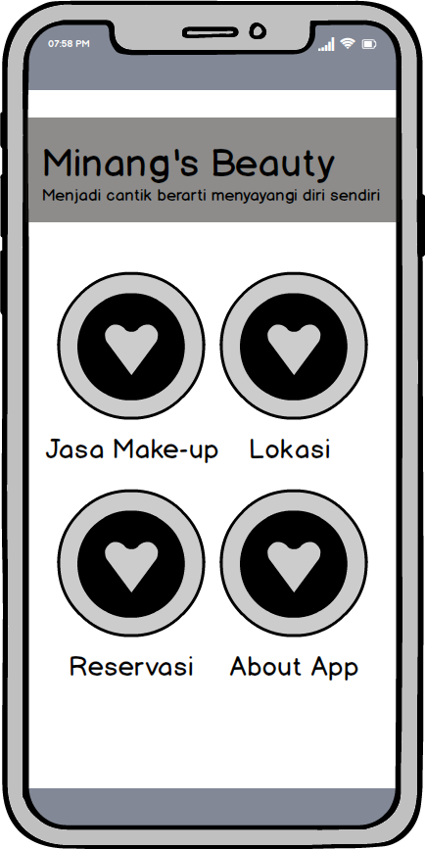

**Gambar 3. 31 Rancangan Tampilan Menu**

1. Rancangan Tampilan Jasa *Make-up*

Pada *activity* ini menggunakan *listview* untuk menampilakan nama dan alamat jasa *make-up*.

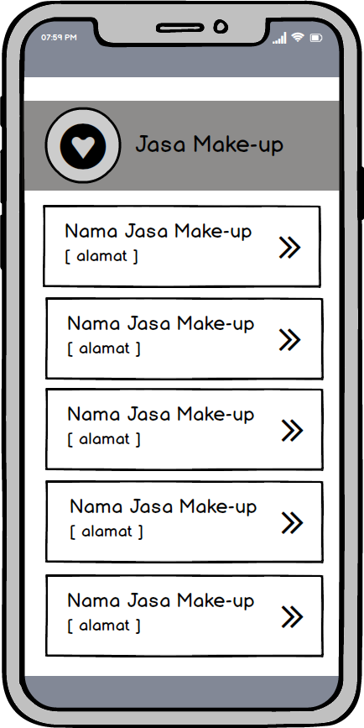

**Gambar 3. 32 Rancangan Tampilan Jasa Make-up**

1. Rancangan Detil Jasa *Make-up*

Pada gambar 3.33 merupakan *activity* yang memiliki informasi lebih detil dari jasa *make-up* di Kota Padang. Pada *activity* ini menampilkan logo, nama jasa *make-up*, alamat lengkap dan deskripsi tentang jasa *make-up* tersebut.

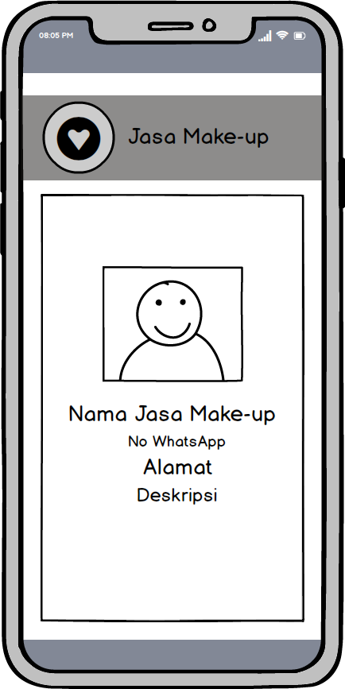

**Gambar 3. 33 Rancangan Detil Jasa Make-up**

1. Rancangan Tampilan Lokasi Jasa *Make-up*

Pada gambar 3.4 merupakan *maps activity* yang berisikan marker lokasi dari jasa *make-up* yang ada di Kota Padang.

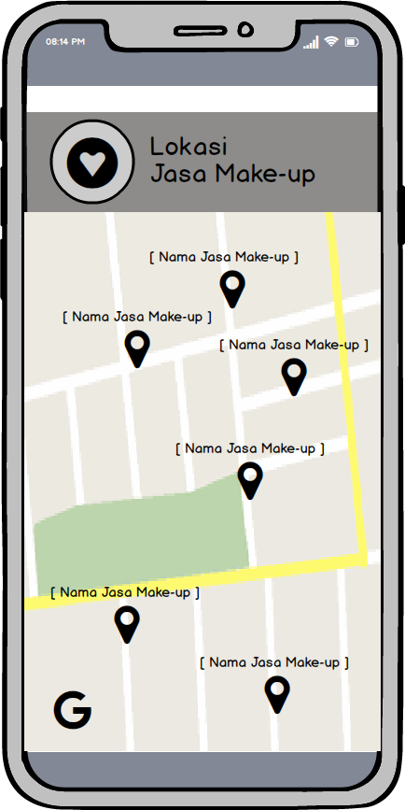

**Gambar 3. 34 Rancangan Lokasi Jasa Make-up**

1. Rancangan Tampilan Detil Lokasi

Setelah konsumen memilih marker jasa *make-up, activity* selanjutnya akan menampilkan arah ke lokasi jasa *make*-up yang dipilih dari lokasi terkini konsumen.

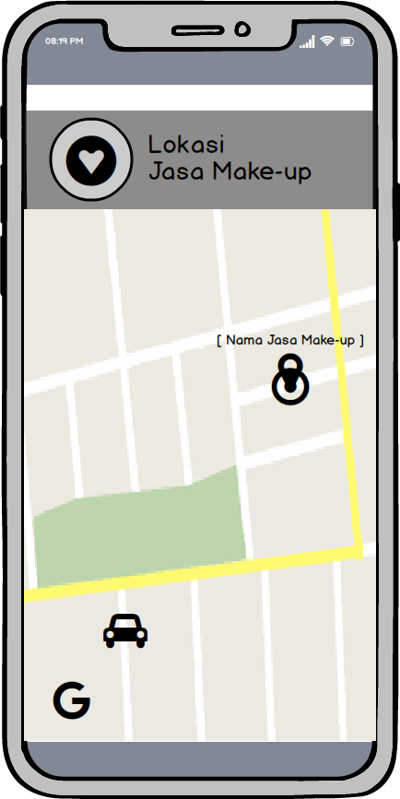

**Gambar 3. 35 Rancangan Detil Lokasi**

1. Rancangan Tampilan Login Konsumen

Merupakan rancangan login yang di lakukan oleh konsumen.

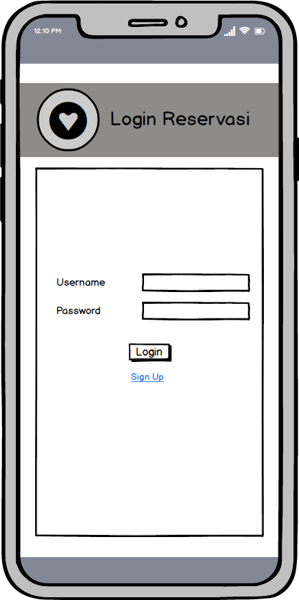

**Gambar 3. 36 Rancangan Tampilan Login Konsumen**

1. Rancangan Tampilan Register Konsumen

Merupakan rancangan register yang dilakukan oleh konsumen.

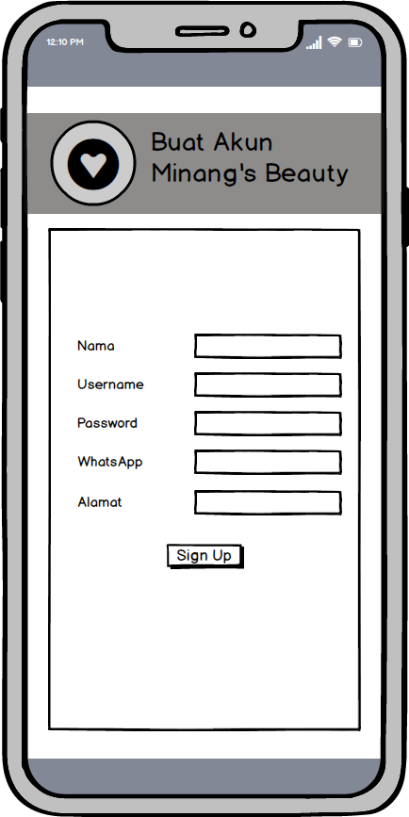

**Gambar 3. 37 Rancangan Tampilan Register Konsumen**

1. Rancangan Tampilan Data Reservasi

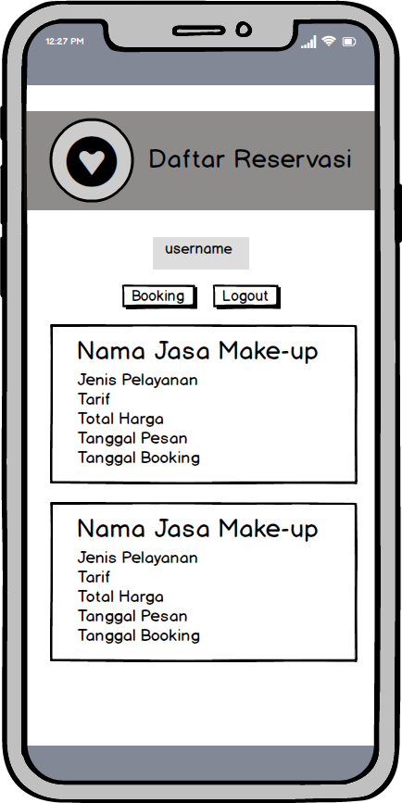

**Gambar 3. 38 Rancangan Tampilan Reservasi**

1. Rancangan Tambah Reservasi

Merupakan rancangan reservasi yang dilakukan oleh konsumen.

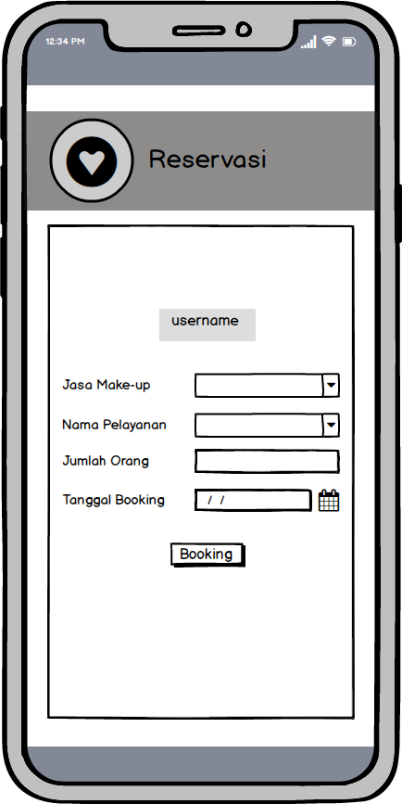

**Gambar 3. 39 Rancangan Tambah Reservasi**

1. Rancangan Tampilan *About Aplication*

*Activity* ini berisi tentang sedikit informasi pembuat aplikasi pencarian dan reservasi jasa *make-up* di Kota Padang. Informasi yang di tampilkan antralain deskripsi mengenai manfaat aplikasi ini, dan alamat *email* yang bertujuan mempermudah pemilik jasa *make-up* yang ingin mendaftarkan salon atau usaha jasa *make-up*nya.

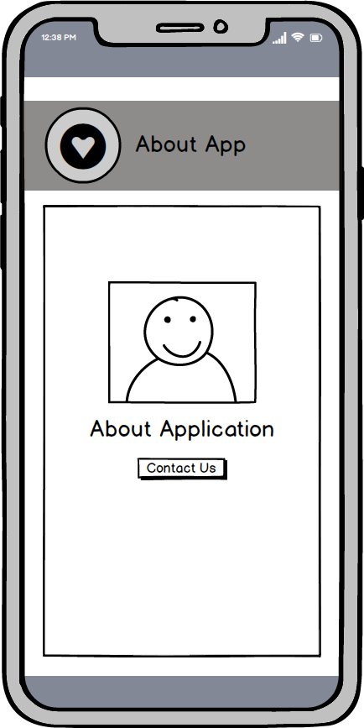

**Gambar 3. 40 Rancangan About Aplication**

1. **Spesifikasi *Hardware* dan *Software***

Dalam pembuatan Aplikasi Pencarian dan Reservasi Jasa *Make-up* di Kota Padang menggunakan spesifikasi *hardware* dan *software* sebagai berikut :

1. **Spesifikasi *Hardware***
   1. Laptop : Lenovo™ ideapad 320
   2. Prosessor : AMD A9-9420 RADEON R5, 5 COMPUTE CORES 2C+3G CPU 3.00 GHz
   3. RAM : 4 GB DDR4
   4. *Smartphone* : Redmi S2 android v9.0 (*Pie*)
2. **Spesifikasi *Software***
3. Sistem Operasi : Windows 10 Home
4. Microsoft Office : Microsoft Word 2013
5. UMLet v14.3.0
6. Mendelay v1.19.4
7. Android Studio v
8. Adobe Dreamweaver CC 2019
9. XAMPP Control Panel
10. Google Chrome v76.0.+